**Тиждень англійської мови**

**на тему:**

**“The most beautiful word**

**in the English language**

**is YOU”**



**Вчителя англійської мови**

**Дашковецького ліцею**

**Христиченко Мар’яни Юріївни**

**План проведення тижня англійської мови**

**З 06.11.2023 – 10.11.2023 р.**

|  |  |  |
| --- | --- | --- |
| **День** | **Захід** | **Клас** |
| **Понеділок** | **The day of writers** | **8-11** |
| **Вівторок** | **The day of the tale** | **1-6** |
| **Середа** | **The day of family** | **5-7** |
| **Четвер** | **The day of English** | **1-11** |
| **П’ятниця** | **The day of Great Britian** | **8-11** |

Вивчення іноземної мови – процес складний, але багатогранний і цікавий. Оволодіння іноземною, а саме англійською мовою є потребою часу. Для підвищення інтересу до вивчення англійської мови однієї урочної роботи не досить, тому тут значну роль відіграють різні позакласні та позаурочні форми роботи. Однією з таких форм позакласної роботи є проведення предметних тижнів.

Після проведення тижня були підведені підсумки. Всім учасникам була оголошена подяка, виставлені відповідні оцінки з англійської мови.

Отже, проведення предметного тижня не тільки поглибило знання з англійської мови, а й стало джерелом позитивних емоцій, мобілізації творчих зусиль і, як наслідок, підвищило мотивацію до вивчення мови та культури іншої країни.

**Мета проведення тижня англійської мови:**

**Практична:** оволодіння мовним матеріалом для вільного спілкування в усному та писемному мовленні;уміння виконувати проектні роботи, творчі завдання, складати та розгадувати ребуси та кросворди; оволодіння знаннями про культуру та традиції англомовних країн.

**Освітня:** формування комунікативних умінь: уміння слухати співрозмовника, реагувати на його мову, починати, підтримувати і завершувати розмову;формування особистості через залучення до культури і побуту іншого народу, через виховання доброзичливого, поважного ставлення до всіхлюдей, незалежно від мови, якою вони говорять, через вироблення норм поведінки у суспільстві; формування розуміння значення іноземної мови у суспільстві, залучення учнів до діалогу культур.

**Виховна:** виховання культури спілкування, розширення світогляду;виховання толерантного ставлення до інших культур, розвиток позитивних якостей; розвиток творчого рівня вихованців.

**Понеділок**

**The day of the writers**

[**https://youtu.be/oPBkK7yWCp8?si=1VlavbV4Cvta7QLT**](https://youtu.be/oPBkK7yWCp8?si=1VlavbV4Cvta7QLT)

[**https://youtu.be/R3yVvmUNauA?feature=shared**](https://youtu.be/R3yVvmUNauA?feature=shared)

[**https://youtu.be/qMxIBqpryG0?si=60Gqk-Uf4fajqAWa**](https://youtu.be/qMxIBqpryG0?si=60Gqk-Uf4fajqAWa)

**Вівторок**

**The day of the tale**

[**https://youtu.be/DgwZebuIiXc?feature=shared**](https://youtu.be/DgwZebuIiXc?feature=shared)

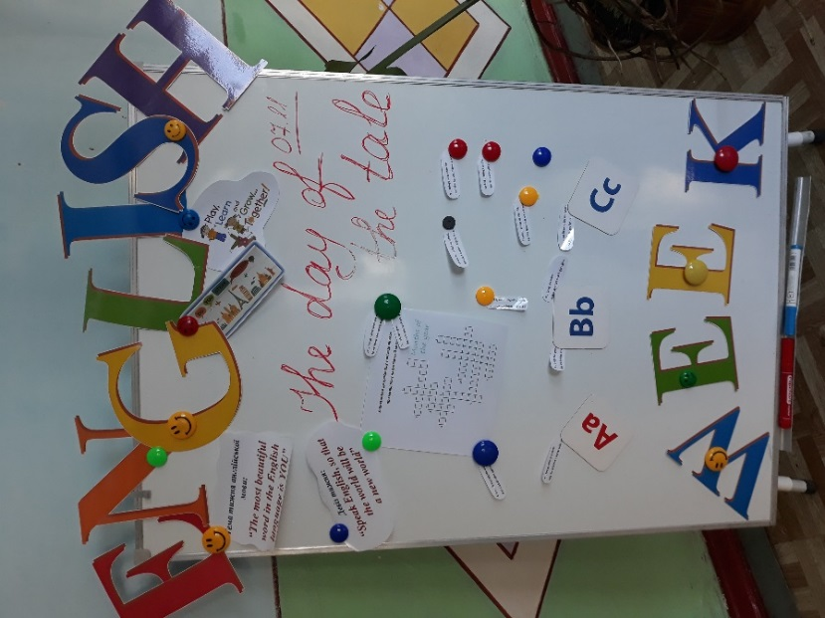

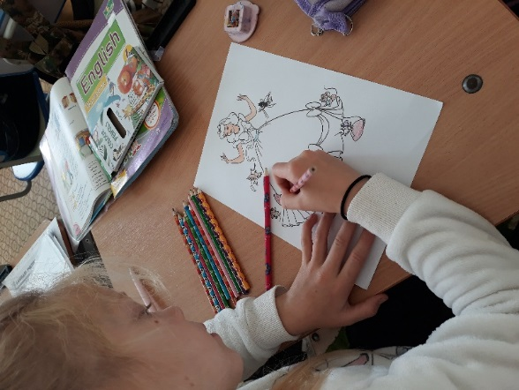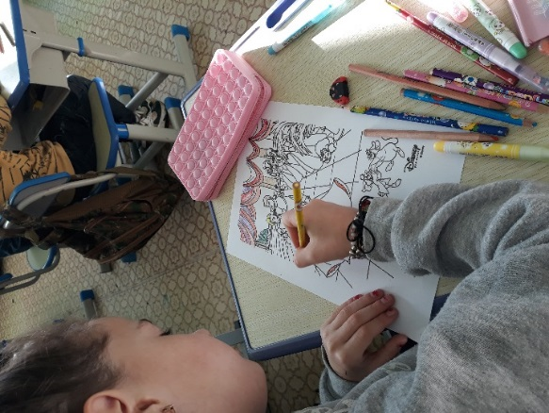

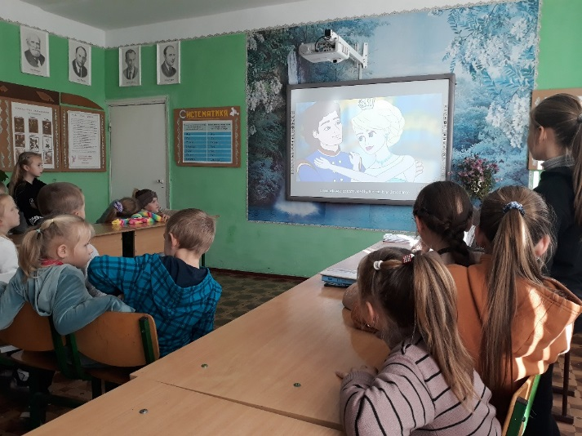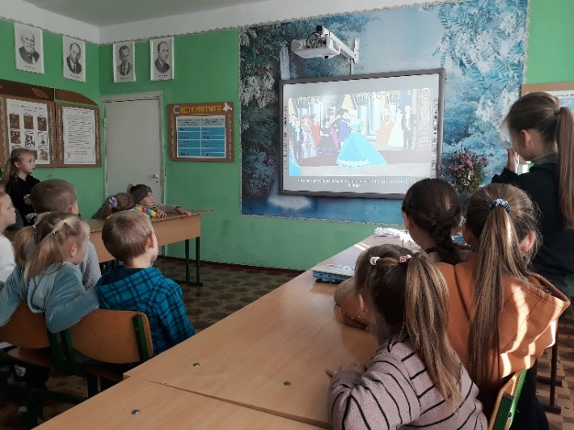

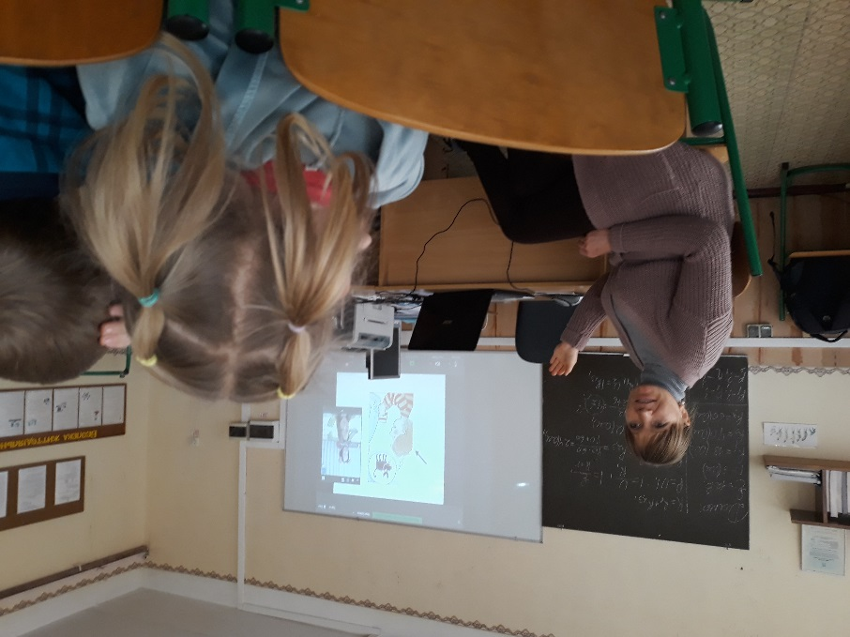

**Середа**

**The day of family**

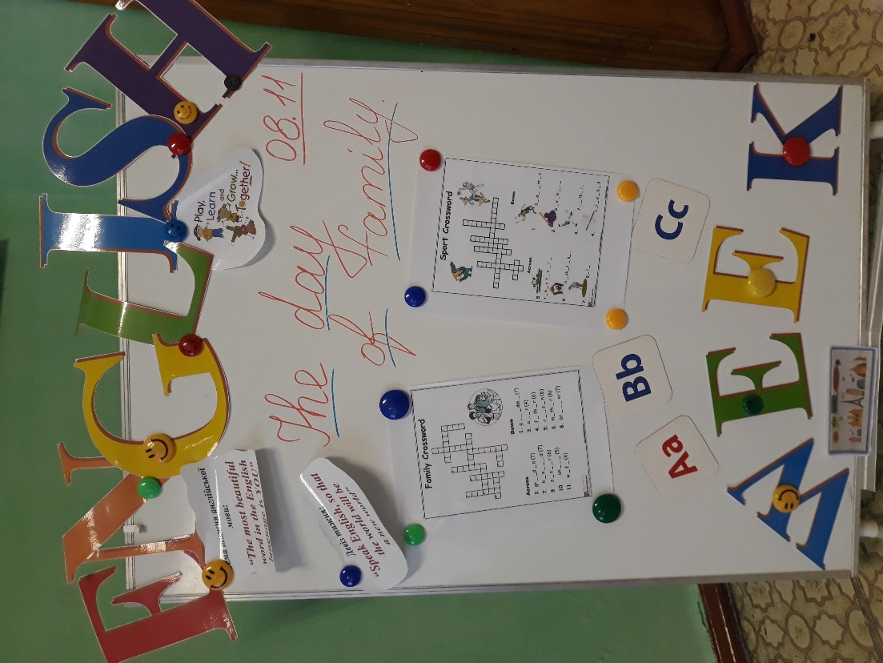

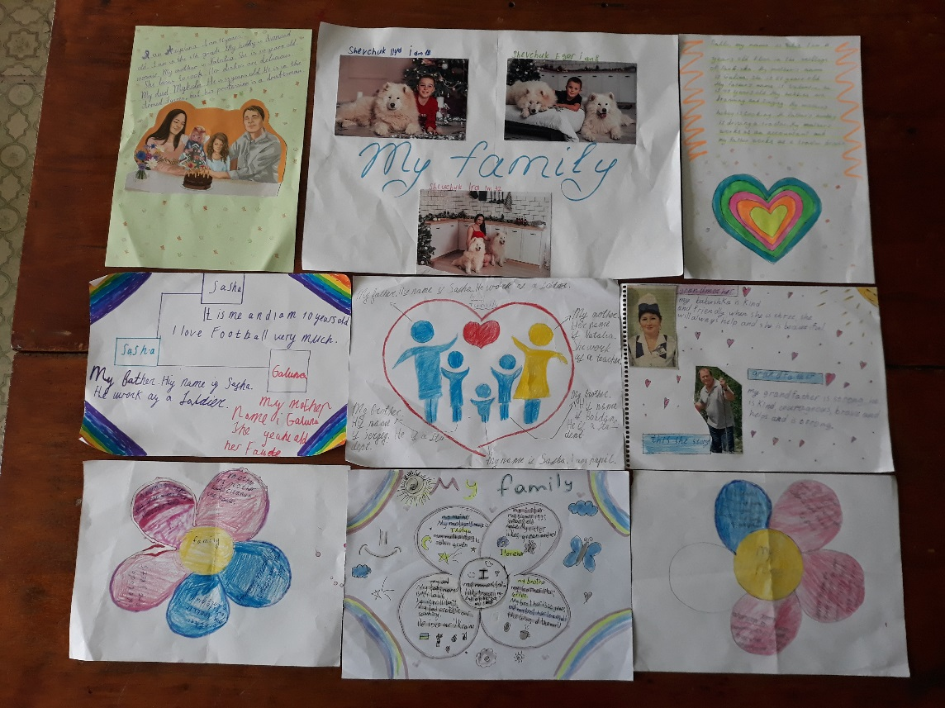

**Четвер**

**The day of English**

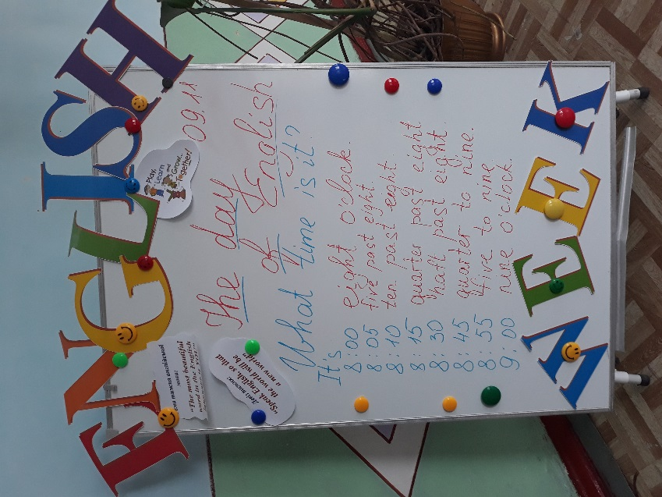

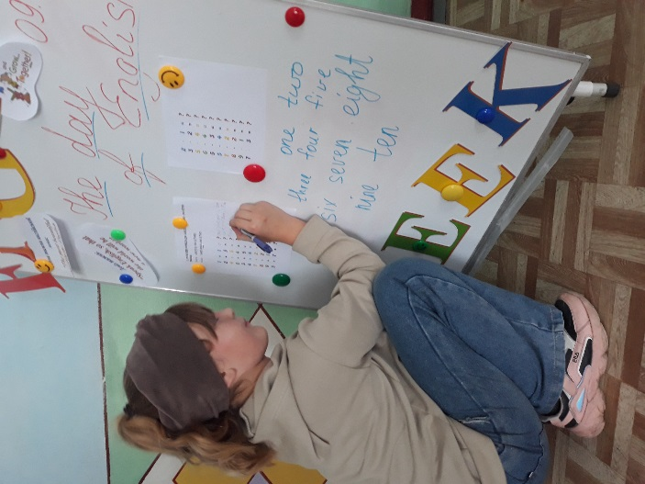

**П’ятниця**

**The day of Great Britian**

[**https://youtu.be/TYhyEZI6jRY?feature=shared**](https://youtu.be/TYhyEZI6jRY?feature=shared)

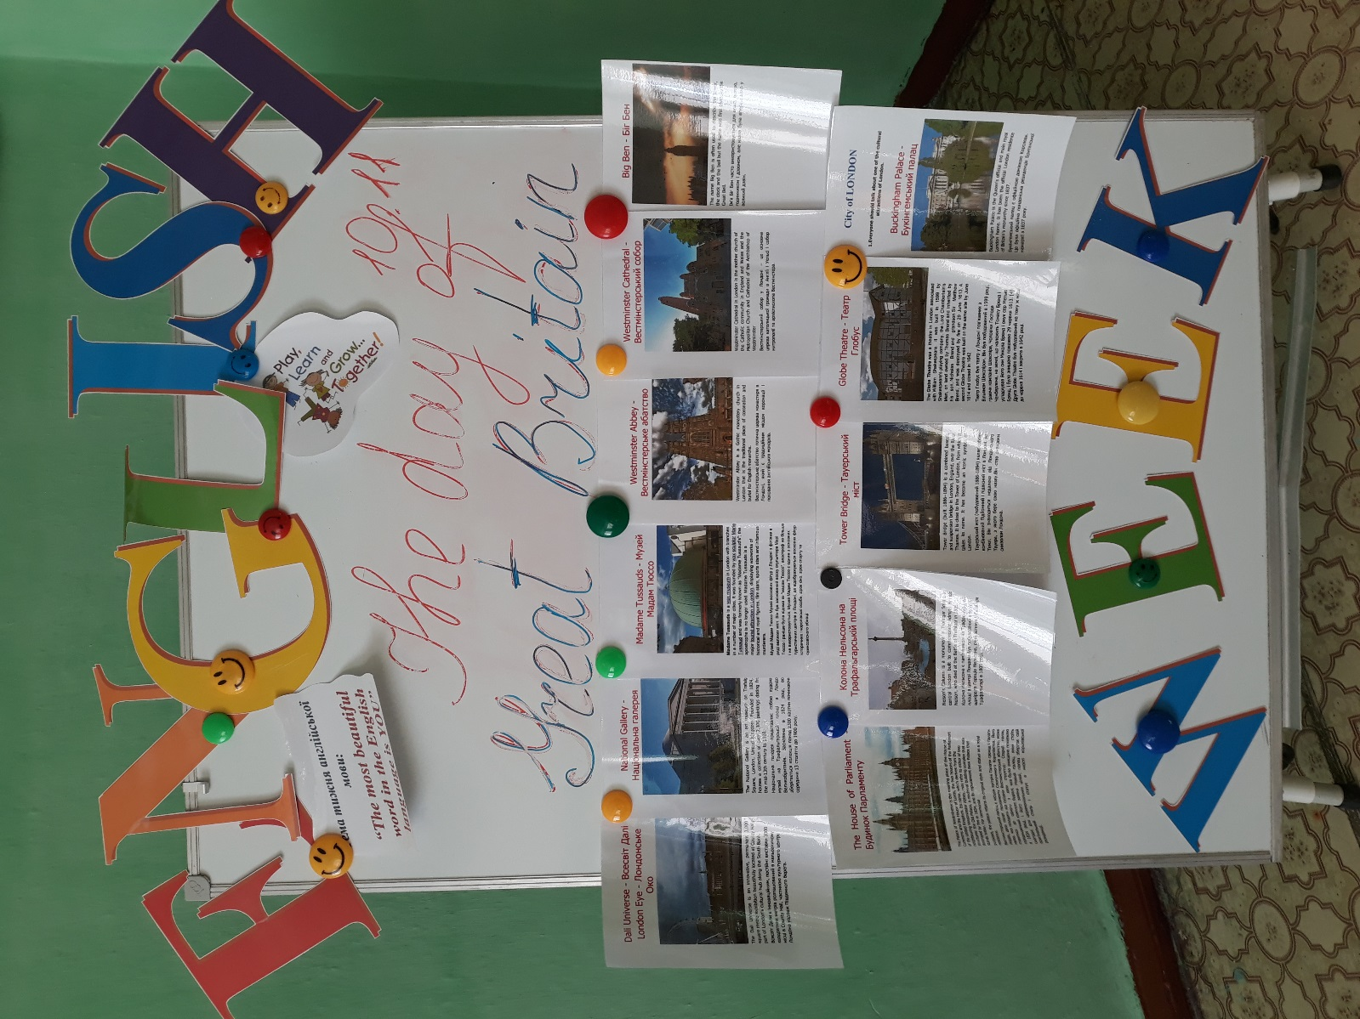

**The end**